7 Kỹ Năng Phòng Cháy Chữa Cháy Cho Trẻ Mầm Non Cácc Bậc Phụ Huynh Cần Biết

Kỹ năng 1: Gọi ngay tới 114 khi xảy ra hỏa hoạn
Khi trẻ ngửi thấy mùi khét, khói hoặc thấy lửa cháy, quan trọng nhất là trẻ phải nhanh chóng gọi điện cho lực lượng cứu hỏa. Số điện thoại mà trẻ cần ghi nhớ là 114, đây là số điện thoại của lực lượng cứu hỏa. Bố mẹ nên giải thích cho con hiểu rằng khi phát hiện đám cháy, trẻ cần gọi điện cho các chú cứu hỏa ngay lập tức.
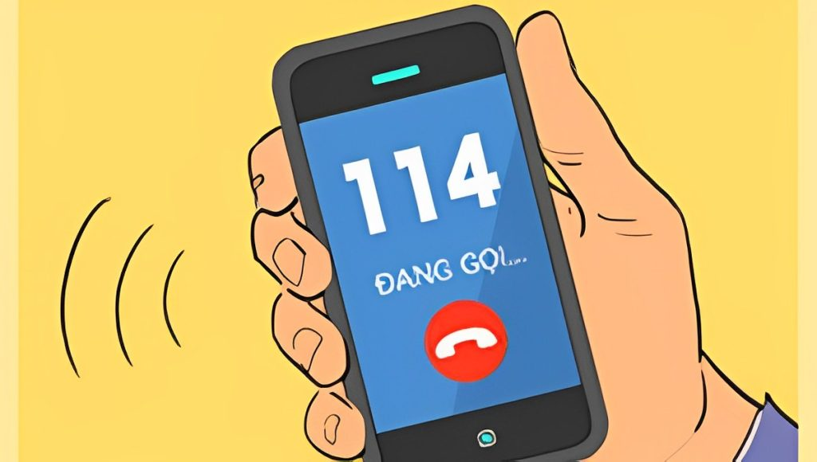
Dạy trẻ cách phòng cháy chữa cháy bằng cách gọi điện tới 114 khi xảy ra hỏa hoạn
Trong tình huống bị kẹt trong đám cháy và có người lớn bên cạnh, trẻ cần giữ bình tĩnh và tuân thủ các chỉ dẫn của người lớn. Người lớn cần có kỹ năng thoát hiểm và biết cách xử lý đám cháy, hỏa hoạn khi nó xảy ra. Điều này bao gồm việc tìm đường thoát hiểm an toàn, sử dụng các phương tiện như cửa, cửa sổ hoặc thang để thoát ra ngoài, và hướng dẫn trẻ làm theo chỉ dẫn một cách cẩn thận và kỹ lưỡng.

Kỹ năng 2: Dạy trẻ nhanh chóng tìm lối thoát hiểm
Trong trường hợp trẻ em ở nhà một mình, hãy chỉ cho con biết những lối thoát an toàn để thoát ra ngoài. Ví dụ, nếu nhà bạn chỉ có một cửa ra ngoài, đó sẽ là lối thoát. Nếu nhà có cửa trước và cửa sau đều dẫn ra ngoài, cả hai lối đều có thể sử dụng để thoát hiểm.
Đối với nhà có nhiều tầng, hãy dạy trẻ thoát ra bằng cửa vào buồng thang chống khói. Bảo trẻ cố gắng thoát ra ngoài nhanh chóng, không dừng lại để lấy đồ hoặc gọi cứu hỏa.
Quan trọng là gia đình nên lên kế hoạch cụ thể về đường đi và lối thoát an toàn trong trường hợp xảy ra hỏa hoạn hoặc cháy nổ. Đồng thời, hãy chỉ cho trẻ biết cách thoát hiểm một cách an toàn để đảm bảo tính mạng của mình.
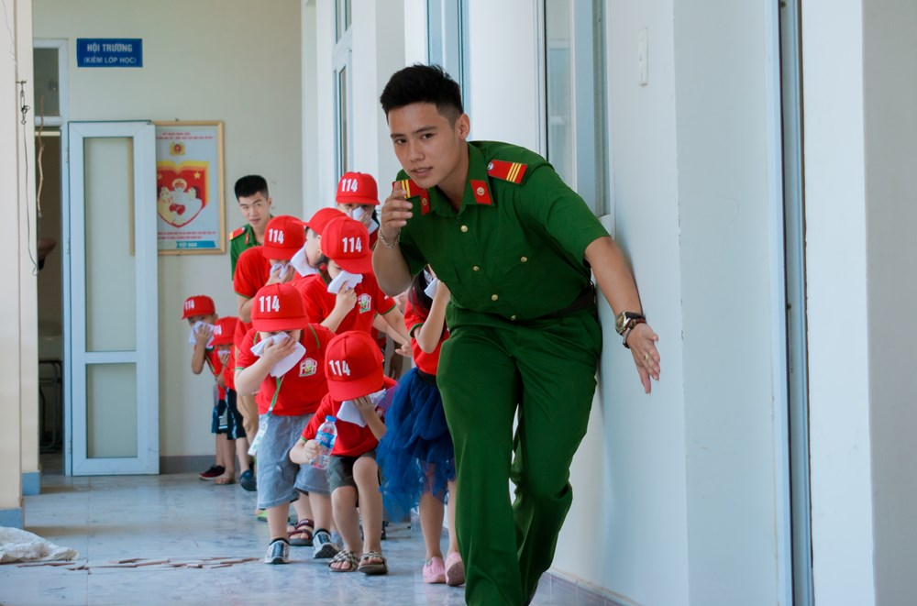

Kỹ năng 3: Hô hoán, thông báo cho mọi người xung quanh
Trong tình huống cửa bị khóa, nếu trẻ nhỏ ngửi thấy mùi khét, thấy khói hoặc thấy lửa cháy, trẻ cần cố gắng giữ bình tĩnh. Đồng thời, trẻ nên kêu gọi sự trợ giúp từ người lớn trong gia đình bằng cách hô lớn để thông báo tình huống cho mọi người biết.
Trong trường hợp không thể mở cửa hoặc thoát ra qua cửa, trẻ cần tìm cách tìm nơi an toàn, như cửa sổ, để đặt đồ vật sáng màu hoặc vật có thể thu hút sự chú ý từ bên ngoài. Đồng thời, trẻ cần tiếp tục gọi cứu hỏa hoặc sự trợ giúp của người lớn trong gia đình bằng cách hô lớn và tạo ra âm thanh đặc biệt để thu hút sự chú ý.

Kỹ năng 4: Dạy trẻ sử dụng khăn nhúng nước để che miệng ngăn hít phải khói
Trong trường hợp trẻ ở trong tòa nhà cao tầng hoặc khu chung cư, trẻ cần hô hoán báo động và kêu gọi sự giúp đỡ từ những người sống gần đó. Trong trường hợp có báo động cháy hoặc chuông báo cháy, trẻ cần nhanh chóng di chuyển để thoát ra khỏi nguy hiểm.
Khi trẻ di chuyển, cần lưu ý mang theo một khăn nhúng nước để che miệng, mũi và hạn chế hít phải khói. Nếu trẻ thấy có người lớn, hàng xóm đang thoát hiểm, trẻ cần cầu cứu sự giúp đỡ và di chuyển cùng họ.
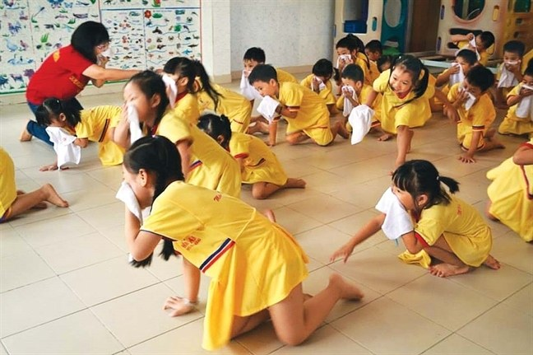

Kỹ năng 5: Dạy trẻ sử dụng thang thoát hiểm khi xảy ra cháy
Trong trường hợp trẻ ở trong chung cư, trẻ cần di chuyển từ cửa căn hộ theo hành lang để đến cửa vào buồng thang bộ gần nhất hoặc cầu thang bộ được đánh dấu bằng chữ “EXIT” màu xanh. Trước khi di chuyển, trẻ cần quan sát xem có khói không. Chỉ khi không có khói, trẻ mới được chạy xuống dưới mặt đất. Trong quá trình di chuyển, trẻ tuyệt đối không được sử dụng thang máy.
Điều quan trọng là trẻ cần biết cách tìm đường thoát hiểm trong chung cư và tuân thủ các biểu hiện chỉ dẫn như biển EXIT màu xanh. Quan sát tình hình xung quanh và đảm bảo an toàn trước khi tiến hành di chuyển là điều cần thiết. Tuyệt đối không sử dụng thang máy trong tình huống cháy nổ để đảm bảo an toàn cho bản thân và người khác.

Kỹ năng 6: Dạy trẻ dùng khăn nhúng nước chèn kín khe cửa ngăn khói
Khi trẻ nhìn thấy khói ở cầu thang hoặc khi mở cửa vào buồng thang và thấy có khói, trẻ cần tìm đến cầu thang bộ hoặc cửa vào buồng thang bộ khác gần đó. Trong trường hợp toàn bộ cầu thang đều có khói, trẻ nên quay trở lại căn hộ của mình. Sau đó, trẻ cần sử dụng điện thoại để gọi số 114 để thông báo vị trí và số căn hộ đang gặp nguy hiểm trong tòa nhà cháy.
Ngoài ra, trẻ cũng cần nhớ dùng khăn nhúng nước để chèn kín vào khe cửa của căn hộ. Sau đó, trẻ có thể ra cửa sổ hoặc ban công và đóng cửa lại để tránh hít phải khói. Trẻ nên sử dụng khăn, vải hoặc áo sáng màu (đặc biệt là màu đỏ) để vẫy và cầu cứu để mọi người có thể xác định vị trí và đến cứu giúp.

Kỹ năng 7: Hướng dẫn trẻ di chuyển trong đám cháy và sử dụng bình chữa cháy
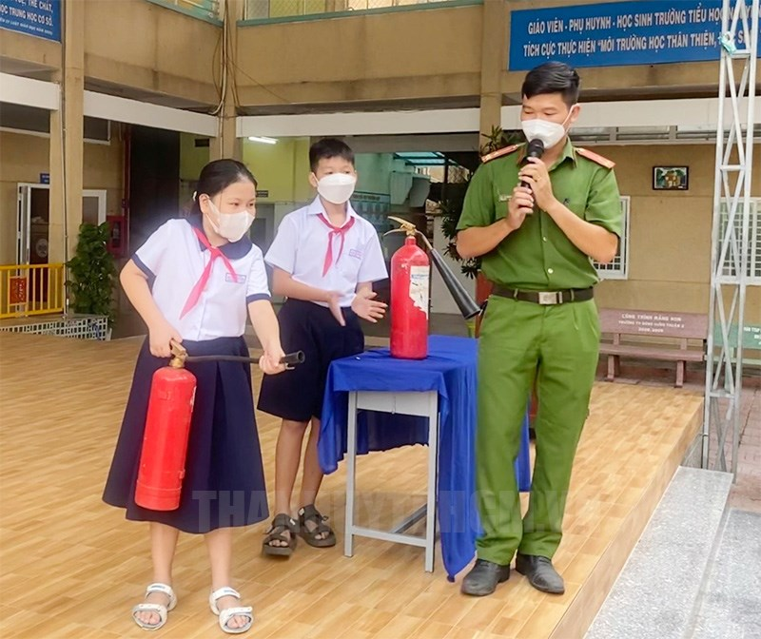
Phần lớn nạn nhân trong các vụ cháy thiệt mạng do ngạt khói và ngộ độc khí độc từ khói. Vì vậy, khi trẻ di chuyển trong môi trường có khói, trẻ nên sử dụng khăn hoặc vải thấm nước để buộc quanh mặt, bao phủ từ sau tai đến miệng, mũi. Trong quá trình di chuyển, trẻ nên cúi người, đi khom, hạ thấp hoặc bò sát mặt đất và dọc theo tường để tìm lối thoát. Trong trường hợp quần áo của trẻ bị cháy, trẻ nên nằm xuống và lăn vòng quanh để dập tắt lửa.
Đối với các gia đình đã trang bị bình chữa cháy mini, nên hướng dẫn trẻ cách sử dụng để chữa đám lửa nhỏ, phù hợp với độ tuổi và khả năng nhận thức và điều khiển hành vi của trẻ. Tuy nhiên, bố mẹ không nên dạy trẻ sử dụng nước để hắt vào đám cháy, đặc biệt là trong trường hợp cháy thiết bị điện có thể gây ra hậu quả lớn
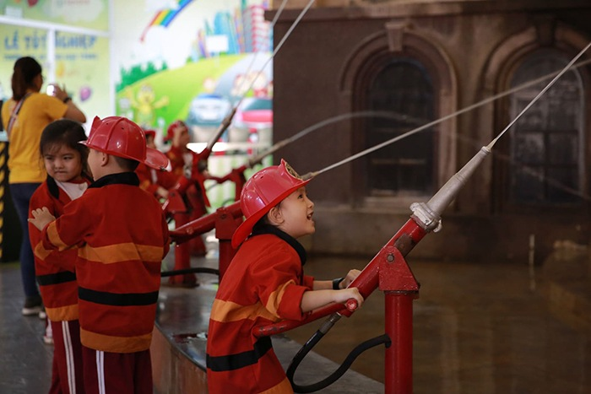Dạy trẻ cách sử dụng bình chữa cháy Nguồn intetnet

